**CITY TOUR PORTO MONTT – PORTO VARAS**

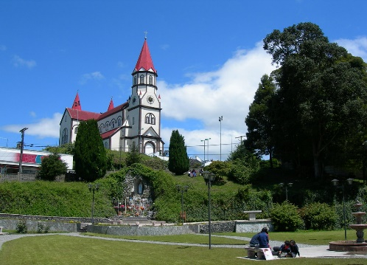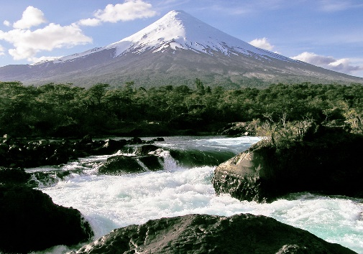

Começaremos o passeio pela bela cidade de Puerto Varas, também conhecida como a Cidade das Rosas, com uma parada na orla marítima para apreciar a vista da cidade desde a baía e a escultura “Aurora” com o Lago Llanquihue ao fundo.

Conheceremos seus principais atrativos turísticos; A Igreja do Sagrado Coração de Jesus (dependendo da disponibilidade de vagas), construída entre 1915 e 1918, em estilo Barroco Monumental, é uma réplica exata de uma Igreja da Floresta Negra da Alemanha, para onde vieram alguns colonos que chegaram à nossa região. a partir de 1852. Visitaremos o Bairro Antigo, onde se estabeleceram os primeiros colonos alemães.

Depois desceremos em direção ao setor central margeando o belo Lago Llanquihue e como pano de fundo veremos, se o tempo permitir, o imponente Vulcão Osorno que com seu degelo alimenta diariamente o Lago Llanquihue.

Saída para Puerto Montt, 20 km ao Sul, Capital da Região dos Lagos e Vulcões, visitando o ponto mais alto da cidade, de onde teremos uma bela vista panorâmica do Oceano Pacífico e da Ilha Tenglo.

De lá iremos ao Monumento aos Colonos Alemães, localizado em frente à Plaza de Armas, cais da orla, apreciando seu patrimônio arquitetônico e mistura de culturas ao longo do caminho. Posteriormente continuaremos em direção ao setor Angelmó, famoso em nosso país por seu grande número de Lojas de Artesanato e, claro, a Enseada dos Pescadores onde conheceremos o cotidiano dos marinheiros que chegam a este local trazendo os tradicionais frutos do mar e. peixe, para depois ser vendido no Mercado, encontraremos também as cozinhas típicas onde se vendem os mais saborosos e tradicionais pratos típicos que caracterizam a nossa zona.

**HORÁRIO: 09h30 / 15h30**

**DURAÇÃO: 4 horas**

**INCLUI: Guia em inglês**

**RESTRIÇÕES: Aplicam-se excursões de e para Central Hotels Puerto Montt – Puerto Varas. As excursões podem sofrer alterações de data e horário. Os museus não abrem às segundas-feiras.**

**FRUTILLAR**

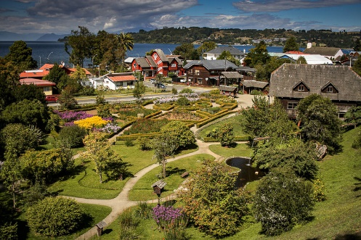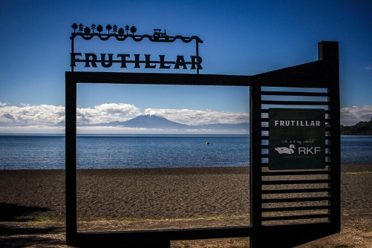

Começaremos nossa excursão visitando a cidade de Llanquihue, famosa por suas carnes curadas e origem do rio Maullín, faz parte da antiga Rota dos Colonos. Na cidade visitaremos a Praia Los Cisnes e o Píer que tem uma bela vista do Lago e dos Vulcões. Depois margearemos o Lago Llanquihue para seguir em direção a Frutillar.

Chegamos a esta cidade que é uma bela cidade que lembra a Baviera, de onde vieram seus primeiros colonos. Surgiu em 1856 como cais de embarque, surgindo logo curtumes, moinhos, cervejarias, etc. Caminharemos por suas belas casas antigas de estilo alemão, admirando seus jardins bem cuidados e sua vista incomparável dos vulcões Osorno e Puntiagudo. Opcionalmente, os passageiros podem acessar o Museu Colonial Alemão que mostra a vida dos colonos ou saborear um café acompanhado de um doce alemão típico desta região.

Em sua Costanera observaremos o Teatro del Lago onde anualmente se realizam as famosas “Semanas Musicais Frutillar” com público mundial.

**HORÁRIO: 09h30 / 15h30**

**DURAÇÃO: 4 horas**

**INCLUI: Guia em inglês**

**RESTRIÇÕES: Aplicam-se excursões de e para Central Hotels Puerto Montt – Puerto Varas. As excursões podem sofrer alterações de data e horário. Os museus não abrem às segundas-feiras.**

**FRUTILLAR – PUERTO OCTAY**

Começaremos nossa excursão visitando a cidade de Llanquihue, famosa por suas carnes curadas e origem do rio Maullín, faz parte da antiga Rota dos Colonos. Na cidade visitaremos a Praia Los Cisnes e o Píer que tem uma bela vista do Lago e dos Vulcões. Depois margearemos o Lago Llanquihue para seguir em direção a Frutillar.

Chegamos a esta cidade que é uma bela cidade que lembra a Baviera, de onde vieram seus primeiros colonos. Surgiu em 1856 como cais de embarque, surgindo logo curtumes, moinhos, cervejarias, etc. Caminharemos por suas belas casas antigas de estilo alemão, admirando seus jardins bem cuidados e sua vista incomparável dos vulcões Osorno e Puntiagudo. Opcionalmente, os passageiros podem acessar o Museu Colonial Alemão que mostra a vida dos colonos ou saborear um café acompanhado de um doce alemão típico desta região.

Em sua Costanera observaremos o Teatro del Lago onde anualmente se realizam as famosas “Semanas Musicais Frutillar” com público mundial.

Daqui iremos a Puerto Octay, também localizado na margem norte do lago, marcado pela influência alemã e primeiro porto de produtos agrícolas de Osorno. Caminharemos pelas suas ruas antigas e pela Plaza de Armas

**HORÁRIO: 09h30 / 15h30**

**DURAÇÃO: 4 horas**

**INCLUI: Guia em inglês**

**RESTRIÇÕES: Aplicam-se excursões de e para Central Hotels Puerto Montt – Puerto Varas. As excursões podem sofrer alterações de data e horário. Os museus não abrem às segundas-feiras.**

**VULCÃO OSORNO E PETROHUÉ**

Começaremos nossa excursão desde Puerto Varas “a cidade das Rosas” em direção ao Vulcão Osorno, margeando o Lago Llanquihue, desfrutaremos de um lindo cartão postal com os vulcões nevados Osorno e Calbuco ao fundo, até chegarmos ao setor Ensenada de onde iremos iniciaremos a subida até chegar ao Centro de Esqui e Montanha Vulcão Osorno, localizado a 1.240 metros acima do nível do mar.

Estaremos lá por cerca de uma hora onde teremos tempo para apreciar a paisagem, tirar fotos e apreciar uma vista incomparável do cume dos vulcões com suas eternas geleiras de neve, Calbuco, Lago Llanquihue e o Oceano Pacífico.

Opcionalmente, os passageiros podem servir um café ou um sanduíche na cafeteria do local ou pegar os elevadores para subir até 1.450 metros de altura na Estação Primavera ou 1.750 metros na Estação Glaciar, de onde se avista uma vista maravilhosa e impressionante do Lago. Llanquihue.

Iniciaremos a descida em direção ao setor Ensenada onde teremos tempo de fazer nossa parada para desfrutar de um delicioso almoço (não incluído).

Saída para Los Saltos de Petrohué, onde pagando acesso ao Parque Nacional, apreciaremos um dos locais mais emblemáticos do setor, o mirante “Saltos del Petrohué”, local onde o rio (de mesmo nome) aparece entre grandes massas de lava cristalizada, imunes durante séculos à erosão e formadas por pedras mais pequenas unidas por um material vítreo que se destaca aos olhos, local imperdível. (Este passeio dura

Seguimos em direção ao Porto de Petrohué, localizado às margens do Lago Todos los Santos. Opcionalmente, dentro do tempo estipulado neste setor, você pode fazer uma navegação de 30 minutos pela baía do Lago (não incluída) ou fazer uma caminhada suave ao longo da margem do Lago, toda cercada por uma floresta sempre verde, a majestade de o Vulcão Osorno e a espetacular cor turquesa do Rio Petrohué.

**HORÁRIO: 09h00**

**DURAÇÃO: 8 horas**

**INCLUI: Guia em inglês**

**RESTRIÇÕES: Aplicam-se excursões de e para Central Hotels Puerto Montt – Puerto Varas. As excursões podem sofrer alterações de data e horário. Os museus não abrem às segundas-feiras.**

**ILHA DE CHILOÉ: CASTRO E DALCAHUE**

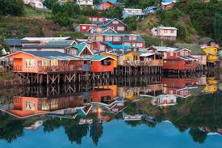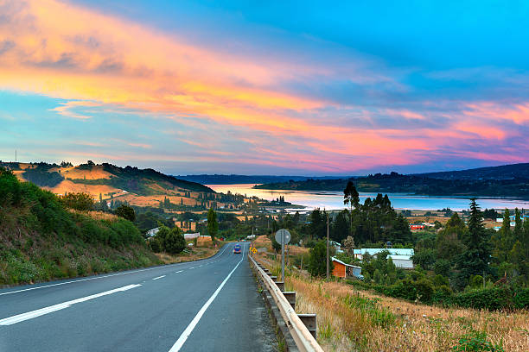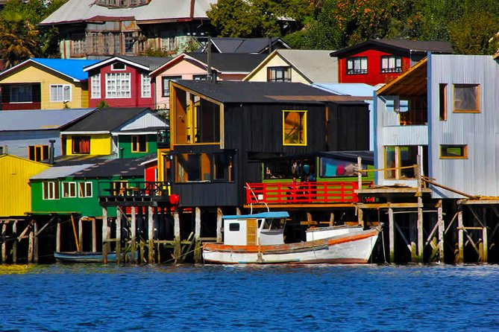

Começaremos nossa excursão a caminho da cidade de Pargua, ao sul de Puerto Varas, local de onde embarcaremos em uma balsa para navegar pelo Canal de Chacao, que separa o continente da Ilha Grande de Chiloé. Durante a navegação poderemos observar leões marinhos, pelicanos e aves marinhas típicas desta região.

Atracaremos na localidade de Chacao, onde poderemos ver as típicas construções em madeira de Alerce e também a igreja de San Antonio de Chacao, e depois continuaremos a nossa viagem pela rota marítima interior, a rota ocidental da ilha, que nos levará ao cidade de Chacao.

Chegada a Quemchi, onde poderemos visitar a sua bela Costanera, que o escritor Francisco Coloane batizou como a comuna das 1000 paisagens. Mais tarde iremos para um lugar maravilhoso; Aucar, a Ilha das Almas Navegantes onde podemos entrar através de uma ponte de madeira de 430 metros.

Mais tarde seguiremos em direção a Dalcahue (cidade localizada em frente à Ilha de Quinchao) e que em sua orla marítima possui um mercado gastronômico e artesanal com uma vista espetacular. Visitaremos a Feira e caminharemos em direção à Igreja Nuestra Señora De Los Dolores, uma construção típica chilote que faz parte do Patrimônio Mundial.

Mais tarde continuaremos nossa viagem até a cidade de Castro, capital da Ilha Grande de Chiloé; Parando para tirar fotos nos Palafitos (casas onde os pilares estão dispostos sobre a água), visitaremos a Igreja de São Francisco em frente à praça da cidade e seu Mercado de Artesanato.

**HORÁRIO: 09h00**

**DURAÇÃO: 12 horas**

**INCLUI: Guia em inglês**

**RESTRIÇÕES: Aplicam-se excursões de e para Central Hotels Puerto Montt – Puerto Varas. As excursões podem sofrer alterações de data e horário. Os museus não abrem às segundas-feiras.**

**ILHA DE CHILOÉ: ANCUD E PINGUINERAS DE PIÑIHUIL**

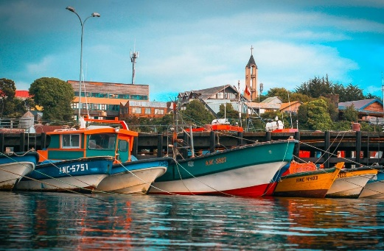 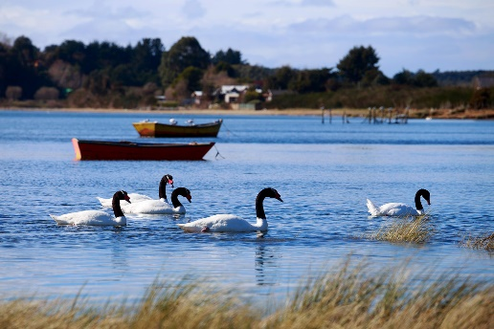

Começaremos nossa excursão rumo ao povoado de Pargua, onde embarcaremos em uma balsa para navegar pelo Canal de Chacao, que separa o continente da Ilha Grande de Chiloé. Durante a navegação (45 minutos) poderemos observar leões marinhos, pelicanos e aves marinhas típicas desta região.

Atracaremos na cidade de Chacao, onde poderemos ver as típicas construções em madeira de Alerce e também visitar a igreja de San Antonio de Chacao. Depois continuaremos em direção ao setor Caulin, onde existe uma zona húmida entremarés que permite a alimentação de diferentes tipos de aves ao longo do ano como Cisnes-de-pescoço-preto, Garças e Flamingos (estes últimos nos períodos de inverno).

Chegaremos à praia de Puñihuil, onde embarcaremos em um barco que nos levará às ilhotas onde se encontram os pinguins de Magalhães e Humboldt (40 minutos de navegação, tkt não incluído). De referir que foi declarado Monumento Nacional devido à sua importância ecológica.

Chegaremos à cidade de Ancud, onde poderemos visitar o Museu Local, o Mercado Municipal e o Forte de San Antonio; sítio histórico situado na parte alta da cidade, construído no final do século XVIII e que faz parte de uma das últimas fortificações espanholas do nosso país.

**HORÁRIO: 09h00**

**DURAÇÃO: 12 horas**

**INCLUI: Guia em inglês**

**RESTRIÇÕES: Aplicam-se excursões de e para Central Hotels Puerto Montt – Puerto Varas. As excursões podem sofrer alterações de data e horário. Os museus não abrem às segundas-feiras. Navegações sujeitas a Condições Meteorológicas, Autorização Prévia do Governo Marítimo**

**PARQUE LARÇO ANDINO**

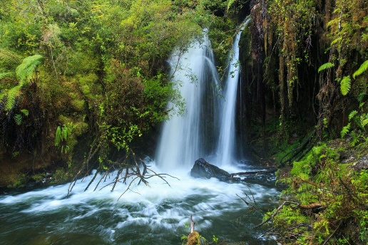

Saída em direção a Puerto Montt, onde tomaremos a Rota 7 que nos levará ao setor Lenca e desviaremos por uma estrada interna de 7 km até a entrada do Parque.

Chegada ao Parque e aqui após o pagamento do ingresso (não incluso) iniciaremos nossa caminhada acompanhando a Trilha Salto Rio Chaicas, que nos acompanhará com suas águas cristalinas e o som de sua torrente que, junto com a natureza com seus diferentes tons de verde, Eles vão deixar os amantes da fotografia maravilhados à medida que avançamos.

Teremos também a possibilidade de avistar diversos tipos de aves como o Chucao, Beija-flores, Pica-paus, entre outros. Chegaremos a uma escadaria que nos levará até as Cataratas do Rio Chaicas, uma linda cachoeira onde veremos a água pura e transparente dançando entre as rochas. Teremos tempo para descansar enquanto admiramos este espetáculo da natureza. Cerca de 100 metros acima subiremos o último troço que nos leva ao mítico Alerce Milenario, onde o nosso olhar se dirige lentamente para o céu para ver a sua coroa que toca os raios do sol. Depois voltamos pelo mesmo caminho em direção ao posto do guarda-parque e voltamos ao Hotel.

**HORÁRIO: 09h00**

**DURAÇÃO: 12 horas**

**INCLUI: Guia em inglês**

**RESTRIÇÕES: Aplicam-se excursões de e para Central Hotels Puerto Montt – Puerto Varas. As excursões podem sofrer alterações de data e horário. Os museus não abrem às segundas-feiras.**

**SOL TÉRMICO**

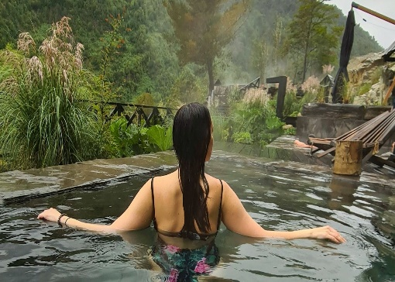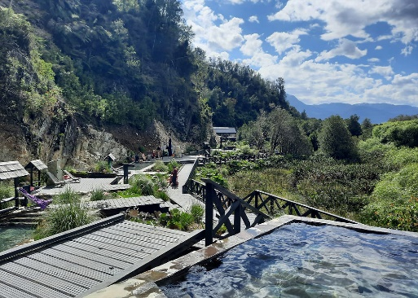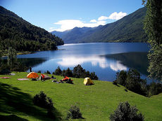

Iniciamos o nosso passeio pela rota V-69, onde podemos observar a exuberante vegetação nativa, uma paisagem fabulosa que acompanha as encostas do Estuário de Reloncavi.

Chegaremos às Termas del Sol, uma bela fonte termal, onde cada piscina é única pela sua temperatura e formato, todas construídas em pedra. Suas temperaturas variam entre 36º e 45º, e decorrem de uma fonte termal de 60º. Depois de pagar a entrada (não incluída), o caminho nos levará por um pequeno bosque até chegar às instalações onde utilizaremos os vestiários para podermos utilizar as próprias piscinas. Dentro destas instalações existe também uma cafetaria com sandes, sopas e bebidas para consumir (não incluídas).

Retorno a Puerto Varas, onde faremos uma parada na Puente del Rio Puelo e no povoado de Cochamó onde apreciaremos sua igreja e seu passeio marítimo.

**HORÁRIO: 08h30**

**DURAÇÃO: 12 HORAS**

**INCLUI: SOMENTE TRANSFERÊNCIA**

**RESTRIÇÕES: Não permitido para mulheres grávidas. Idade mínima exigida de 3 anos.**

**FULL DAY PEULLA**

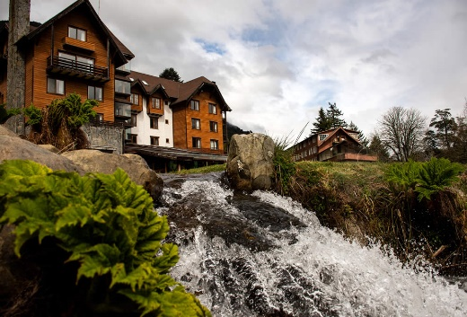 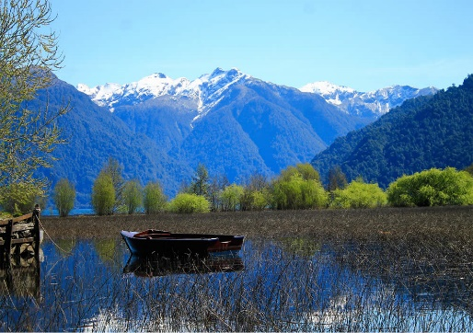

Saída do escritório de Puerto Varas em ônibus até Petrohué, margeando o Lago Llanquihue.

Vista panorâmica do Vulcão Osorno e Calbuco que dominam toda a paisagem. Entrada ao Parque Nacional Vicente Pérez Rosales. Visita às Cataratas de Petrohué

Do porto de Petrohué navegaremos em direção a Peulla, navegando pelo Lago Todos los Santos. Se o tempo permitir, novas vistas do Vulcão Osorno, do Vulcão Puntiagudo e do Cerro Tronador nos surpreenderão.

Chegada a Peulla, vila ecológica, paraíso para os amantes da natureza. Almoço no Hotel Natura Patagônia. (custo adicional conforme aplicável).

Tarde livre em Villa Peulla, para realização de atividades de ECO-Turismo.

À tarde retorno de Villa Peulla navegando pelo Lago Todos Los Santos até Petrohué - Puerto Varas.

**HORÁRIO: 07h30**

**DURAÇÃO: 8 HORAS**

**INCLUI: NAVEGAÇÃO DE ida e volta, INGRESSOS E ALMOÇO CONFORME APROPRIADO**

**RESTRIÇÕES: SEM RESTRIÇÕES.**